**Тема: Поняття про об’єкт у програмуванні. Властивості об’єкта**

Як ви знаєте, весь навколишній світ складається з об’єктів. Об'єкт — термін, який має кілька значень. ***Об’єкт*** *(від лат. objectum — «предмет»)* — у загальному значенні — «те, на що спрямована певна діяльність» (на противагу суб'єкту, який здійснює таку діяльність). ***Об’єкт*** – це те, що може сприйматися як єдине ціле, відокремлене від іншого. ***Об'єкт*** — матеріальний предмет пізнання і практичного впливу з боку людини (суб'єкта); будь-який предмет думки, дослідження, художнього відображення тощо. ***Об’єкт*** – це тіла і явища.

Об’єкти мають: *загальні назви* (наприклад, «машина», «собака») та *власні назви* (наприклад, «Toyota», «Бінго»); *властивості* (наприклад, для об’єкта «машина» властивостями будуть марка автомобіля, потужність двигуна, максимальна швидкість, вантажопідйомність і ін., об’єкт «учень» має такі властивості – прізвище, ім’я, рік народження, домашня адреса, школа, клас, зріст). Отже, ***властивості*** – це відомості про об’єкт за якими його можна описати та відрізнити від інших об’єктів.

Будь-які властивості об’єктів набувають значень. Залежно від типу цих значень властивості можна поділити на: *кількісні* — значення таких властивостей можна подати числом у певних одиницях виміру (метрах, секундах, грамах). наприклад, зріст собаки може бути 45 см; *якісні* — значення таких властивостей описуються словесно, наприклад, характер собаки може бути спокійним або неврівноваженим. Значення властивостей об’єктів можуть змінюватися в результаті дій інших об’єктів. Наприклад, об’єкт «людина» миє об’єкт «машина». Значення властивостей об’єктів можуть змінюватися також в результаті певних процесів. Наприклад, під час дощу змінюється значення властивості «вологість» об’єкта «земля».

Об’єкт може виконувати дії (наприклад, собака може бігти). Крім того, дії можна виконувати над об’єктом (наприклад, собаку можна погладити).

***Програмний об’єкт*** - це об’єкт, що є складовою певної комп’ютерної програми, наприклад, кнопка, прапорець, вікно, спрайт у Скретчі, блок у Скретч-програмі.

Програмний об’єкт виконує ті чи інші команди, але він це робить не раптово, не сам по собі, а в разі настання певних подій. Подією може бути надходження повідомлення від одного об’єкта до іншого, зміна властивостей програмного об’єкта, його створення або видалення тощо.

Програмними об’єктами середовища Scratch є спрайти (виконавці), їх образи та сцена.

Усі спрайти мають свої властивості: ім’я, положення на сцені, розміри, напрямок, у якому вони будуть рухатися, колір костюма та інші. Кожна із цих властивостей має своє значення.

Сцена має такі властивості: розмір (480 на 360 кроків виконавця) і тло.

***Що таке об’єктно-орієнтована програма?***

Об’єктно-орієнтована програма являє собою набір об’єктів, з якими пов’язано події. Із кожною подією пов’язано алгоритм, який виконується в разі її настання і змінює властивості різних програмних об’єктів.

Об’єкти у Скретч можуть впливати на поведінку інших об’єктів. Наприклад, один об’єкт «Чарівник» може надіслати другому повідомлення, отримавши яке, другий об’єкт «Собака» виконає певні команди.

**Виконавці та їх образи**

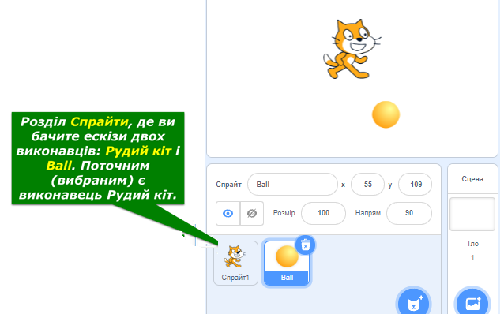 **Інформація про об'єкт «Рудий кіт»**

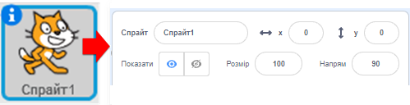

**Виконавець Ball і його образи**

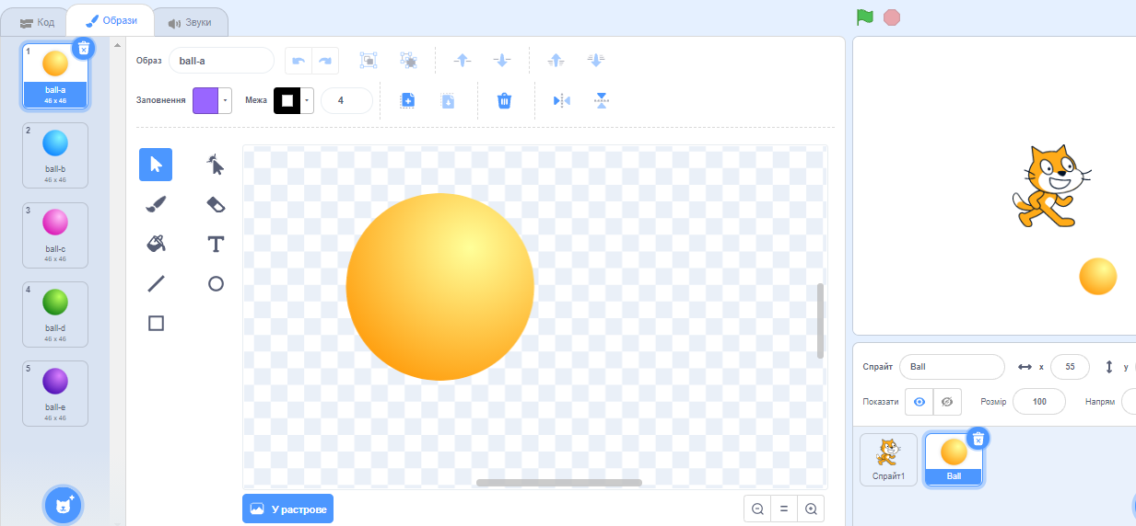

Створити новий спрайт або вибрати тло для Сцени можна кількома способами: обрати готовий об’єкт із бібліотеки, намалювати у графічному редакторі, уставити з файла, сфотографувати камерою.

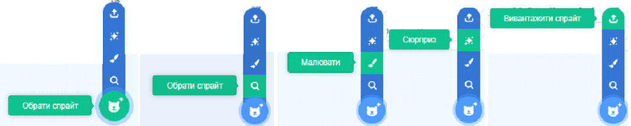**Сцена та її тло**

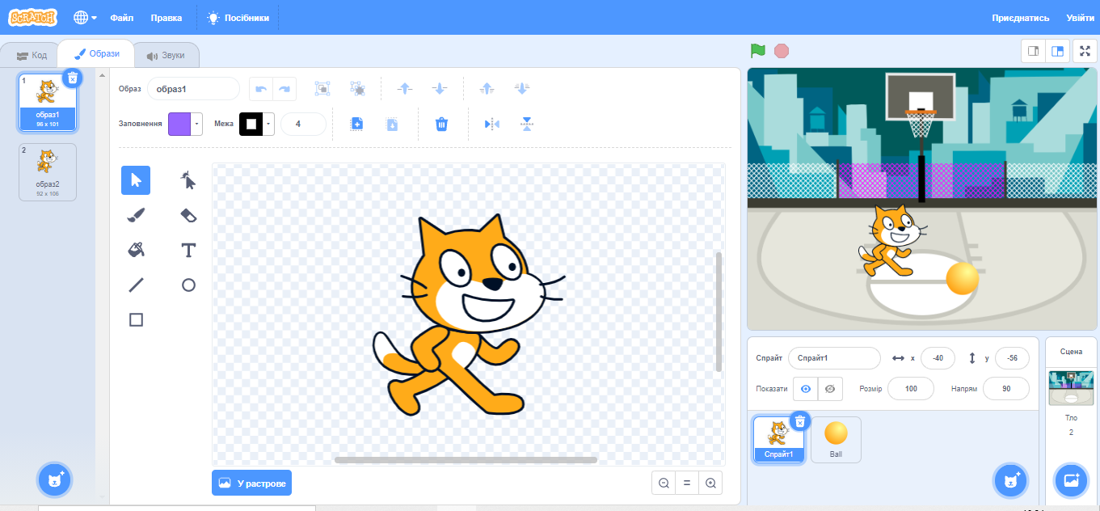

Значення деяких властивостей спрайтів можна змінити в розділі *Інформація*, наприклад: ім’я об’єкта, напрямок руху, стиль обертання ‑ інших у вбудованому графічному редакторі у правій частині вікна (початкове положення на *Сцені*, колір, розміри тощо). Змінити значення деяких властивостей спрайтів можна і під час виконання проекту. Наприклад, через кілька кроків руху змінити колір об’єкта або його розміри, змінити положення об’єкта або взагалі сховати під час виконання деякої умови, змінити тло *Сцени* під час переходу на новий кадр сценарію тощо.

У середовищі *Scratch* вибрати дії зі спрайтами (вилучити, дублювати, сховати, збільшити, зменшити, переглянути інформацію) можна в контекстному меню об’єкта або в *Рядку меню* програми.

Під час виконання програмного проекту *Scratch* для спрайтів може бути визначено деякі події, опрацювання яких приведе до змінення значень властивостей об’єктів. Команди, які можна застосувати для таких цілей, розміщено у групах *Подія, Керування, Датчики, вкладки Скрипти*.